**密级：秘密**

文件编号：D05-IDT070

软件需求规格说明书模板

版本：0.0.0-2.0.0

2015-7-29

沈阳东软软件股份有限公司 软件开发事业部

**(版权所有，翻版必究)**

文件修改控制

|  |  |  |  |
| --- | --- | --- | --- |
| **修改编号** | **版本** | **修改条款及内容** | **修改日期** |
| 1 | 0.0.0-2.0.0 | 1.修改LOGO。  2.细化项目概述。  3.功能需求作为单独的章节。 | 2015-7-29 |
|  |  |  |  |
|  |  |  |  |
|  |  |  |  |
|  |  |  |  |
|  |  |  |  |
|  |  |  |  |
|  |  |  |  |
|  |  |  |  |
|  |  |  |  |
|  |  |  |  |
|  |  |  |  |
|  |  |  |  |
|  |  |  |  |
|  |  |  |  |
|  |  |  |  |
|  |  |  |  |
|  |  |  |  |

**密级：秘密**

文件编号：项目编号FSR顺序号 第 版

分册名称： 第 册/共 册

项目名称（项目编号）

软件需求规格说明书

**(软件开发事业部)**

沈阳东软软件股份有限公司

|  |  |  |  |  |  |  |  |
| --- | --- | --- | --- | --- | --- | --- | --- |
| 总页数 |  | 正文 |  | 附录 |  | 生效日期 |  |
| 编制 |  | | | 批准 |  | | |

修改记录

|  |  |  |  |  |  |
| --- | --- | --- | --- | --- | --- |
| 版本号 | 变更控制报告  编号 | 更改条款及内容 | 更改人 | 审批人 | 更改日期 |
|  |  |  |  |  |  |
|  |  |  |  |  |  |
|  |  |  |  |  |  |
|  |  |  |  |  |  |
|  |  |  |  |  |  |
|  |  |  |  |  |  |
|  |  |  |  |  |  |
|  |  |  |  |  |  |
|  |  |  |  |  |  |
|  |  |  |  |  |  |
|  |  |  |  |  |  |
|  |  |  |  |  |  |
|  |  |  |  |  |  |
|  |  |  |  |  |  |
|  |  |  |  |  |  |

目录

1 引言 1

1.1 目的 1

1.2 背景 1

1.3 术语表 1

1.4 参考资料 2

2 项目概述 2

2.1 系统定位 2

2.2 组织机构 2

2.3 系统业务流程 2

2.4 业务规则 4

2.5 系统特性 4

2.6 系统运行环境及支撑软件 5

2.7 约束 5

3 功能需求 6

3.1 参与者 6

3.2 子系统划分 6

3.3 活动图 6

4 非功能需求 7

4.1 界面元素 7

4.1.1 新客户注册： 7

4.1.2 书籍分类搜索： 7

4.1.3 热销排排行榜： 7

4.1.4 新书籍上架: 7

4.1.5 实现购物车功能模块： 7

4.1.6 订单查询功能： 7

4.1.7 在线支付功能 7

4.1.8 前台页面管理： 8

4.2 接口需求 8

4.2.1 硬件接口 8

4.2.2 软件接口 8

4.2.3 通信接口 8

4.3 其他非功能需求 8

4.3.1 性能 8

4.3.2 安全性 9

4.3.3 可维护性 9

4.3.4 其他要求 9

4.3.5 用户文档 10

5 附件 10

# 引言

## 目的

管理员可以维护客户注册信息、维护图书信息、处理订定单信息、维护系统公告、网上售书、查看图书调查报告，用户、游客可以在线注册为会员、查找书、购书。 本系统的设计目标将最终定位于完成以上所述的系统主要业务的基本模型上。

## 背景

如今网络购物如此普遍，渴望书籍的人们也在寻找一个懂得他们需求的购书系统，我们正是向这个目标努力。

该产品比现实生活中的实体店好就在于网络购书系统对于读者来说，无需为寻找一本自己想要的书奔波于城市各个书店的角落，无需因为时间问题而错过了新书的首发，或者因为时间问题去不了书店，网上书店系统，只需你有一台可以上网的电脑，一个网银，就可以按照自己的兴趣检索到自己想要的书本，也可以找到和自己志同道合的书友，一起讨论看书的乐趣。

该项目提出者、负责人：潘翠凤

系统开发成员：潘翠凤、汪锡东、何锦泉、何红英

## 术语表

|  |  |  |
| --- | --- | --- |
| 词汇名称 | 词汇含义 | 备注 |
| Eclipse | 系统开发工具 |  |
| Oracle | 系统数据开发工具 |  |

## 参考资料

1. 陈明 著，软件工程导论，北京，机械工业出版社，2011
2. 母国庆等著，软件需求工程【M】，机械工业出版社，2008

# 项目概述

该系统主要分为两部分，一个为普通会员用户部分，亦即前台系统。另外一个是系统的管理员部分，即后台系统。

## 系统定位

网上书城实现网上书店大型系统，添加独特的物流子系统、在线客服子系统、，

有效的处理各类所需相关信息，以及促进各个子系统管理的信息化、规范化和集

成化，实现计算机的智能化管理，以提高工作效率和经济效益。

## 组织机构

游客：浏览书库，根据分类、书名、作者名查找图书，注册成会员。

会员：含游客的所有功能权限，但不能再注册，能注销，将图书放入购物车，下订单购买图书。

管理员：含会员所有功能权限，并另有对图书进行增删改查操作，对用户信息进行浏览，对订单进行操作等功能

## 系统业务流程

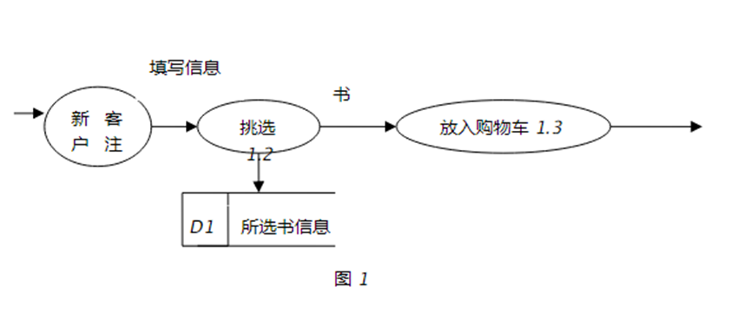

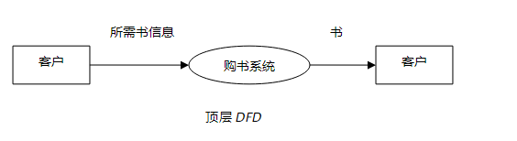

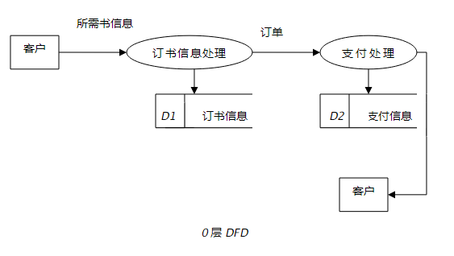

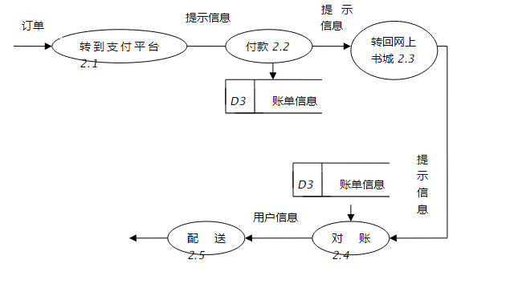

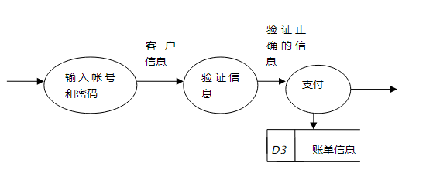

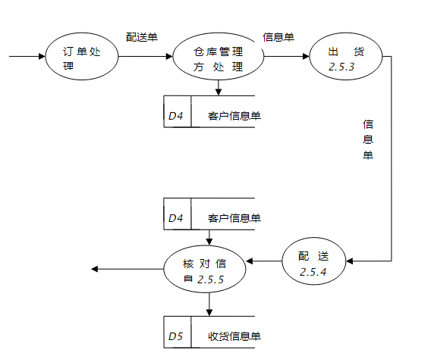

## 业务规则

1.只有持有管理员密码的用户才能进行商家注册申请。

2.网上支付10天后，若客户不确认收货，系统会自动将货款汇给商家。

## 系统特性

本系统的网上书店分为前后台两个管理系统:前台管理系统是在Internet上接受来自全国各地的客户访问的网上书店前台销售管理系统(网站):后台管理系统是在Internet内部用于书店的管理员管理的网上书店后台管理系统。本系统的前台销售管理系统实现的功能类似于现实生活中的商店·销售，顾客可以浏览商品、选择商品、结账完成购物等。在设计网站时，应根据所销售商品的特点安排布局，在编制程序时应充分考虑这一点，商品数据应根据需要能灵活的从数据库中挑出，照顾客户浏览习惯，简化购物流程，真正做到“简洁、高效、流畅”的购物环境。在支付方面，根据公司的需求，采用了“货到付款”和“邮局汇款”的方式。本系统设计的网上购物的过程为，当客户通过Internet访问书店的网站时，如果他要购买商品，那么必须先注册成为会员，然后再进行会员登录(确认身份)，然后才可以把商品放入“购物车”，通过购物车完成会员的购物后，会员进行结账，生成网上订单。 本系统的后台管理系统触入了企业传统的进销存概念，对图书进行分类管理，提供图书信息的添加，修改和删除等功能，支持图书的封面图片上载功能，从而增强了图书商品的宣传效果。对订单的管理是后台管理系统中关键的部分，根据公司的需求，采用订单状态来标识图书的各个流通环节，在编程设计时，要充分考虑订单管理与图书管理的密切联系，保证订单状态与库存的一致性。对于后台的客户管理则要提供便捷的查询方式，提供合理的管理操作。

## 系统运行环境及支撑软件

A.操作系统：Windows xp/Windows7/8/10

B.Eclipse

C.Oracle数据库

D.Hbulder前端开发工具

E.SSM平台，ajex无刷新网页技术

## 约束

（一）本系统采用TCP/IP通讯协议。由于HTML语言是一种脚本语言，有它无法克服的缺点：所完成的代码功能不能及时看到运行时期运行状况，并且开发速度慢，所以在开发过程中采用了HBuilder软件进行客户端程序的开发。

（二）数据库方面的数据参照完整性约束：管理员在添加书籍和删除书籍的时候，要保持数据的参照完整性。在书类型表（bookcat表）中删除某一元组和修改主码值会破坏数据参照完整性，在书信息表（books表）中插入元组和修改外码值时破坏数据参照完整性。

# 功能需求

## 参与者

|  |  |  |
| --- | --- | --- |
| **序号** | **参与者** | **说明** |
| 1 | 用户 | 客户端界面及其功能 |
| 2 | 管理员 | 管理员界面及其功能 |

## ****子系统划分****

该系统主要分为两部分，一个为普通会员用户部分，亦即前台系统。另外一个是系统的管理员部分，即后台系统。

网上书店前台系统部分主要是实现网上选书.购书.产生订单等功能的系统。一个典型的网上商城一般都需要实现商品信息的动态展示.购物车管理.客户注册登录管理.订单处理等模块。

网上图书商城的后台管理系统部分主要是图书的管理.订单的处理.会员的管理

## 活动图

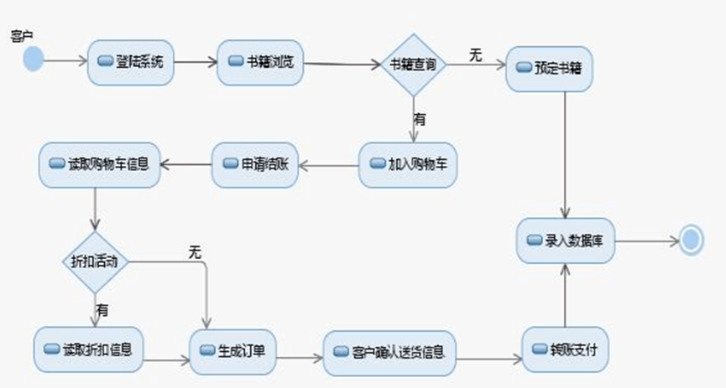

# 非功能需求

## 界面元素

### 新客户注册：

客户注册成为本站会员，要求用户个人需提供身份证号码与扫描件进行实名

认证，企业需提供营业执照扫描件以及法人身份证件。

### 书籍分类搜索：

用户可根据对书籍的分类浏览和输入关键字进行本站包含书籍的查找浏览。

### 热销排排行榜：

对最近书籍的（关注度和销售量）进行排行，为用户提供热门书籍的选择。

### 新书籍上架:

把本站最近入库的书籍显示出来方便客户知道本站书籍的更新。

### 实现购物车功能模块：

实时显示用户当前所购书目，可以增加或删除

### 订单查询功能：

客户确认购买号即生成一个唯一的订单号，客户依此号码可以查询所购书目

到书情况。

### 在线支付功能

网上银行支付功能：

用户确认购买后实现在线支付货款或者使用网上银行支付的选择和实现。

### 前台页面管理：

注册会员对自己资料的修改，账户的管理和书籍收藏夹的管理,以及对于自己登陆界面风格的管理。

## 接口需求

### 硬件接口

1. 服务器的软硬件配置

服务器的硬件配置: CPU 2G，硬盘97.6G，安装内存2G

服务器的操作系统:Windows 7

Web服务器软件:IIS 6.1(Internet Information Server)

数据库服务器软件:ACCESS 2002

1. 客户端的软硬件配置



客户端操作系统:Windows 98以上

客户端浏览器软件:Google Chrome

### 软件接口

运行于Windows 2003及以上更高版本的操作系统之上。

### 通信接口

网上书店是基于WEB的网上应用系统，所以它要能在所有浏览器上运行，同时还得遵循TCP/IP协议，在安全加密方面采用网上支付与网上银行。

## 其他非功能需求

### 性能

● 系统可以对图书的库存进行统计；

● 系统界面设计友好，操作方便、灵活；

● 具有高可靠性和冗错能力，不允许系统在工作时间停机，不允许系统丢失图书信息，不允许在运行期间出现故障和错误；

● 具有安全检查机制，非法用户不能使用系统，不能偷看系统信息，不能修改图书，防止随意删改，同时提供信息备份的服务；

● 具有保密机制，各级使用者只能看到允许查看的系统信息；

### 安全性

1.客户在注册和修改密码时必须确认账号和密码是合法的，同时密码长度和复杂度要达到系统默认要求。

2.客户在设置网上支付密码时不能与登录密码相同，且不支持复制及记住密码功能。

3.登录系统的记住密码必须保证在同一设备上且规定一定时间。

4.商家要设定管理密码，管理员权限不能通过注册获得。

### 可维护性

正常使用时不应出错，若运行时遇到不可恢复的系统错误，也必须保证数据

库完好无损。调试中遇到的问题及解决的方案：

1)遇到跳出“数据库已经关闭“提示信息阻止程序运行时

可以查看一下进行此项操作时，操作的表是否已经被关闭了或者是在没有关

闭此表的情况下又一次运用打开语句打开此表。

2)关于空记录带来的麻烦

有些空记录往往会使程序无法运行。此时你可用“if not is null”语句先判断一

下是否为空记录，再操作。

3）有些运行错误也可用补获异常进行处理。

### 其他要求

数据库安全性方面的需求：面对于系统设计还应该以“标准性、安全性、高效性、保密性、可维护性”为标准，在着眼于当前实用的基础上，为将来系统的扩展，升级留有余地。软件的开发应能在较长时间内满足学校的发展需要。 软件测试方面的需求：通过所掌握的白盒测试技术和黑盒测试技术，并利用JUnit测试工具对系统设计和实现过程不断的进行测试，包括单元测试，集成测试，模块测试等等。

定义在本文档的其他部分未出现的但需要提起注意的需求：

1）游客只能注册一个账号，会员不能再注册 ；管理员不能修改客户信息，客户只能修改自己的信息

2）满足国际化需求或法律法规的需求；

### 用户文档

首先用户在页面输入必须填写的信息，并单击<提交>按钮来提交个人信息。提交后，在另一个页面中进行验证，如果输入的用户已经被其他用户注册使用过，那么系统会提示用户相应的信息，如果输入的用户名没有被其他用户注册使用并且系统要或必须填写的信息都合理，那么该用户就会成功注册。由于用户注册系统是独立的，因此完全可以把这个用户注册系统作以独立的子系统进行使用。其主要功能：显示注册过的用户，以方便与他们之间的联系，统计网站的访问量为以后购物提供方便。

# 附件

需求调查过程中会产生各种记录如业务系统单据等。

记录或报告的存档编号和名称填写在下表中：

|  |  |  |
| --- | --- | --- |
| 业务系统单据 | | |
| 存档编号 | 名称 | 备注 |
|  |  |  |

其中类别是记录的分类，一般有业务系统说明书、业务系统数据说明书、业务系统调查表、原始数据单据、业务系统参考资料。